新北市政府少年輔導委員會
113 年『說幹話是打籃球的第一步？-狂飆少年籃球營』
青少年休閒活動
- 名稱：『說幹話是打籃球的第一步？-狂飆少年籃球營』
- 地點：新五籃球場（新北市五股區新五路二段252號）
- 對象：設籍於本市12歲至18歲之對籃球有興趣之青少年
（以設籍或居住蘆洲區、五股區、八里區之青少年、低收/中低收入戶、原住民、新移民子女等優先錄取。）
- 日期：113年5月至113年11月周末時間共16場次
- 費用：完全免費，另外補助交通費以及全勤獎勵金
- 內容：籃球訓練、培養團隊力、溝通力、表達力，提升自信心且享受運動樂趣
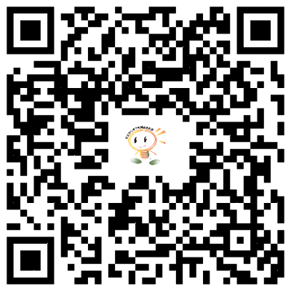
- 報名方式：
- Google表單（掃描右方QRCODE或搜尋網址：https://forms.gle/AWWvXBuEbZ5VmWDS6）
- 紙本報名
- 來電報名
- 聯絡方式：(02)8286-9897 社工YP、老莊
- 注意事項：
- 因紀錄與活動成果收集之需，將拍攝活動過程照片，照片僅供本會官網、粉絲專頁或主(承)辦單位網站及刊物使 用，若有臉部特寫，將以馬賽克特效處理以維護個人隱私。
- 活動未盡事宜，以本會公告為主。
『說幹話是打籃球的第一步？-狂飆少年籃球營』青少年休閒活動
少年報名表暨家長同意書
姓名 |  | 生理性別 | □男 □女
身分證字號 |  | 出生年月日 | 西元 年 月 日
電話
Email
緊急聯絡人 |  | 電話
□茲同意本人子弟參加新北市政府少年輔導委員會舉辦之「說幹話是打籃球的第一步？-狂飆少年籃球營」青少年休閒活動，並遵守活動期間之規範。
□茲同意本人子弟參加本計畫活動所拍攝照片經臉部馬賽克特效處理後，得以供新北市政府少年輔導委員會放置官網、粉絲專頁或主承辦單位網站及刊物使用。

少年簽名：
家長簽名：
中華民國 年 月 日
備註欄

